参加统一考试职业资格证书办理流程

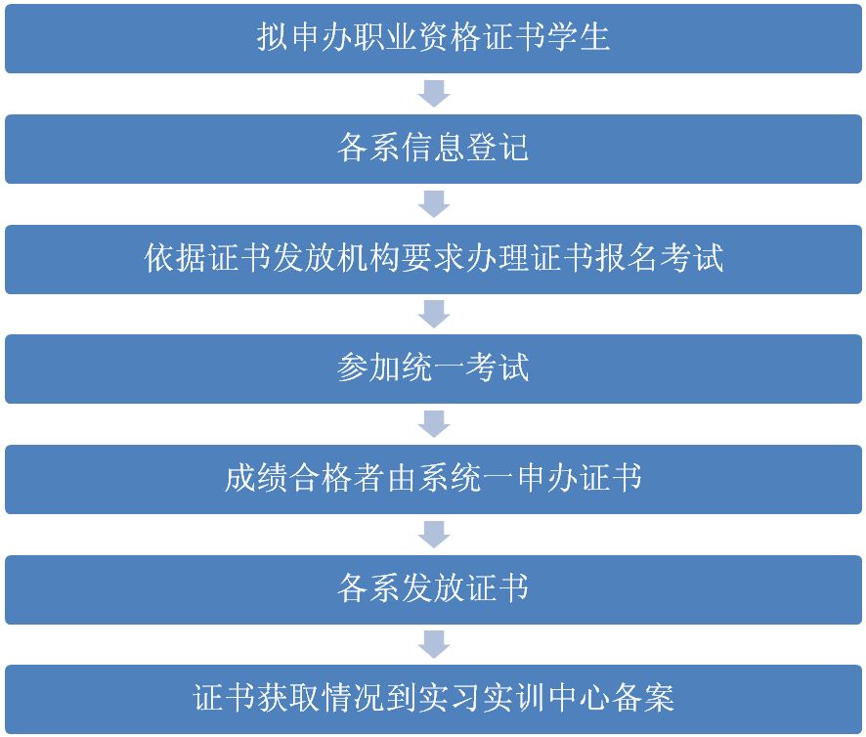

互认课程职业资格证书办理流程

